民需我为 医保相随

——医疗保险政策解读

医疗保险政策分为职工医疗保险政策、居民医疗保险政策和医疗救助政策三个部分。职工医疗保险政策的前身为公费医疗，2003年正式实施职工医疗保险政策。原新型农村合作医疗和城镇居民医疗保险，于2014年整合为现在的居民医疗保险。医疗救助这项政策原来隶属于县民政局，2019年医保局成立后，划归医保局。截止2021年年底我县参加职工医疗保险的人数为55155人，其中在职39661人，退休15494人；参加居民医疗保险的人数为519849人。2021年我县职工医疗保险共计筹集基金24000万元，支出22971万元，结余1029万元；居民医疗保险共计筹集基金45372万元，支出46583万元，当年超支1211万元。下面就医疗保险三项政策的详细内容、经办流程、政策索引，以及目前医疗保险工作面临的困难进行以下解读。

第一部分 职工医疗保险政策及经办流程

**一、职工住院医疗保险待遇**

（一）起付标准

1、一、二、三级医院（乡镇、县级、市级）的起付标准分别为400元、500元、600元，起付标准（含起付标准)以内的费用个人自负。

【解读：咱们县里没有三级医院，二级医院包含泗水县人民医院、县妇幼保健院、县中医院，其他的如镇街卫生院、县皮肤病防治院、县精神病防治院、县结核病防治院、县惠好医院都是一级医院。济宁市人民医院、济宁医学院附属医院属于三级医院，再往上的北京阜外、天坛、301等医院也是三级医院。起付标准就是指门槛费，低于门槛的费用不能报销，门槛以上的费用才能按规定比例报销。】

2、在一个自然年度（每年的1月1日-12月31日）内从第二次住院开始，在职职工每次住院的起付标准降低150元，退休人员每次住院的起付标准降低200元。

（二）基本医疗保险支付比例和最高支付限额

凡符合基本医疗保险支付范围的住院医疗费，起付标准以上，在职职工在一、二、三级医疗机构统筹基金支付比例分别为90%、85%、85%；退休人员统筹基金支付住院医疗费的比例比在职职工提高5%。临时外出就医人员在这些报销比例上降低10%，长期异地居住人员不降低比例。一个自然年度内，职工基本医疗保险统筹基金最高支付限额为10万元。

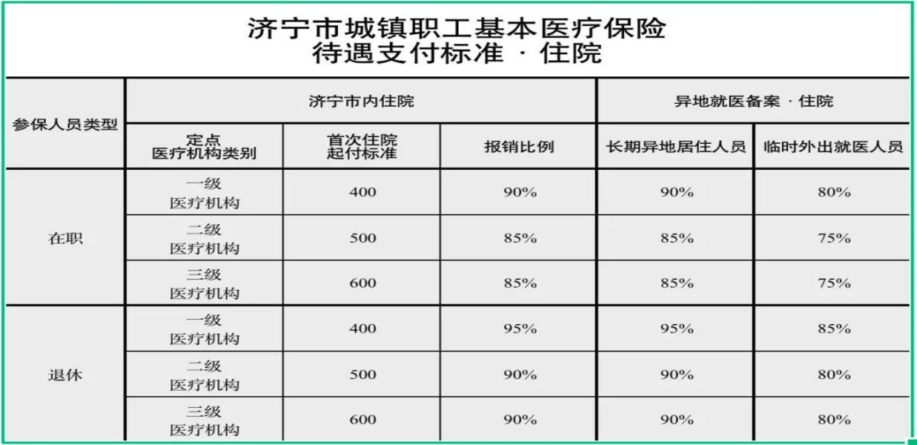

（三）职工市级大病保险待遇

统筹基金支付限额超过10万元以上的住院费用，由职工大病医疗保险基金按90%支付。一个自然年度内，职工市级大病医疗保险基金支付最高限额为35万元。

（四）职工省级大病保险特药待遇

我省大病保险原有特殊疗效药品支付政策为，起付标准2万元，起付标准以上的部分支付比例80%，一个自然年度内每人最高支付限额提高到40万元。

【解读：特药是治疗重特大疾病需要使用的一些费用较高、疗效确切且无其他治疗方案可替代的特殊治疗药品，有明确的适应症和临床诊疗规范。目前特药有注射用依那西普、盐酸沙丙蝶呤片、盐酸达拉他韦片、盐酸多柔比星脂质体注射液四种药品。】

（五）最高支付限额

一个自然年度内，职工基本医疗保险统筹基金、市级大病医疗保险及特药的最高支付限额为85万元。

（六）异地就医报销政策及办理流程

自2022年1月1日开始，异地就医备案不再需要提供证明材料，异地长期居住人员不再提供户籍证明、居住证等证明材料，实行承诺备案制（个人承诺异地居住、生活、工作）；临时外出就医人员备案不再提供转诊转院证明或在外就医急诊证明等证明材料。

1. 临时外出就医人员

临时外出就医人员是指因为看病，临时到济宁市外的医院就医的人员，门槛与市内同等级别的医院一样，报销比例比市内同等级别医院降低10%。

【事例：参保职工因为看病到济南省立医院住院，门槛为600元，报销比例比市级医院（济宁附院等医院85%）少10%，即报销75%；到北京阜外医院住院也是这个报销比例。】

办理流程：

1. 省内跨市就医：只需要携带身份证或社保卡就可以，不需要办理任何手续，出院即时报销。
2. 省外就医：可通过“济宁医保”小程序、或“国家医保服务平台”APP自助备案，也可以到泗水县内各医院的医保服务站、镇街的为民服务中心医保经办窗口办理，或直接拨打医保局服务电话办理备案。

2、异地长期居住人员

异地长期居住人员，是指长期在济宁市外居住的参保人员，住院门槛及报销比例与市内同等级别医院一样。

【事例：如退休职工王老师，长期在青岛居住，办理备案手续后，在青岛的卫生院住院和在咱们县里的卫生院住院报销比例一样，在青岛市级医院和在济宁附院住院一样，不降低报销比例。】

办理流程

通过“济宁医保”小程序、或“国家医保服务平台”APP自助备案，也可以到泗水县内各医院的医保服务站、镇街的为民服务中心医保经办窗口办理，或直接拨打医保局服务电话办理备案。

【需要注意的一点是：办理了“异地长期居住人员”备案后，6个月内不得回参保地就医。在备案有效期内（备案未满6个月）确需回参保地就医的，需要办理以下手续：通过提交备案就医地（比如异地安置到济南的就需提供患者在济南的材料）户籍证明、居住证或单位工作证明等材料，申请将长期异地就医备案变更回参保地的，享受与参保地同等的医保待遇；未提供上述有关证明材料，单纯采用个人承诺方式备案的，按“临时外出就医人员”医保待遇政策执行。比如，退休职工王女士，办理了在临沂的“异地长期居住人员”备案，还不到6个月，现在需要在泗水县人民医院住院，又不能提供在临沂的户籍证明、居住证或单位工作证明等材料，那么在泗水县人民医院住院结算时，报销比例在正常报销比例90%的基础上降低10%。】

3、没有在医院联网报销的住院费用：携带出院记录（意外伤害的带住院病历）、费用明细、住院发票原件、银行卡和身份证的复印件，回参保地镇街为民服务中心医保窗口或县为民服务中心医保窗口报销，按照临时外出就医人员比例报销。

**二、职工门诊慢性病医疗保险待遇**

（一）起付标准

一个自然年度内，职工医保基金支付的起付标准为1000元；在中医医疗机构定点的，起付标准为900元；尿毒症、血友病和重度精神病门诊治疗不设起付标准。门诊慢性病的起付标准与住院起付标准分别计算。

（二）支付比例

甲类病种职工基本医疗保险基金支付比例为85%，乙类病种支付比例为75%；进入市级统筹大病保险的，支付比例为90%。

（三）最高支付限额

门诊慢性病费用最高支付限额与住院费用合并计算，执行职工医保及大病保险基金支付限额，一个自然年度内慢病费用和住院费用报销合计不超45万元。

（四）门诊慢性病病种

1、职工门诊慢性病病种分为甲、乙两类，共79种。

（1）甲类9种，病种包括：1.恶性肿瘤（包括白血病)；2.尿毒症；3.器官移植；4.血友病（A、B血管性血友病)；5.再生障碍性贫血；6.0一17周岁脑瘫、视力、听力、言语、智力、肢体等残疾儿童和孤独症儿童；7.严重精神障碍（包括精神分裂症、分裂情感性障碍、偏执性精神病、双相〔情感〕障碍、癫痫所致精神障碍、精神发育迟滞伴发精神障碍)；8.生长激素缺乏症；9.肺动脉高压。

（2）乙类70种，病种包括：1.高血压病（3级)；2.冠心病；3.心肌病；4.慢性心力衰竭；5.心脏瓣膜病；6.非瓣膜性房颤；7脑出血；8.脑梗塞；9.风湿性心脏病；10.血栓闭塞性脉管炎；11.下肢静脉曲张；12.血管支架术后抗凝治疗；13.瓣膜置换术后；14.肺间质纤维化；15.肺源性心脏病；16.慢性阻塞性肺疾病（慢性阻塞性肺气肿)；17.支气管哮喘；18.支气管扩张；19.慢性肾炎；20.慢性肾功能衰竭（失代偿期)21.肾病综合症；22.前列腺增生；23.糖尿病；24.甲状腺功能亢进；25.永久性甲状腺功能减退；26.系统性红斑狼疮；27.多发性硬化症；28.强直性脊柱炎；29.真性红细胞增多症；30.原发性血小板增多症31.恶性贫血；32.特发性骨髓纤维化；33.骨髓增异常综合症；34.免疫性血小板减少；35.风湿性关炎；36类风湿性关节炎；37.股骨头坏死；38.痛风；39.斯蒂尔病；40.干燥症；41.硬皮病；42.血管炎；43.白塞氏病；44.慢性肝炎；45.慢性乙型病毒性肝炎；46.慢性丙型病毒性肝炎；47.肝硬化：48.溃疡性结肠炎；49.消化性溃疡；50.克罗恩病；51.精神疾病；52.癫痫；53.重症肌无力；54.帕金森综合症；55.阿尔茨海默症；56.运动神经元病；57.格林巴利综合症；58.颈腰椎病；59肺结核；60.肺外其他部位结核；61.耐多药结核；62.广泛耐药结核；63.苯丙酮尿症；64.肝豆状核变性；65.半乳糖血症；66.黄斑变性疾病；67.青光眼；68.视神经脊髓炎；69.银屑病；70.慢性盆腔炎及附件炎。

（五）办理流程

参保人根据病种携带住院病历或近三个月的门诊病历、身份证或社保卡、一张近期一寸照片，到我县人民医院或中医院进行鉴定，鉴定之日起的费用可纳入报销。

（六）外地慢性病政策

“临时外出就医人员”发生的异地门诊慢性病医疗费用,回县内慢病定点医疗机构报销，报销比例在同级医疗机构基础上降低10%。

【需要注意的是：泗水县参保职工，需将慢病定点在市内、县域外医院的需满足以下条件：1、持实际居住地长期居住证的；2、由于医疗条件限制，县域内无法治疗需转诊的；3、其他特殊情况。办理时需拟定点医疗机构、就医地社区（街道）或县内原定点医疗机构，参保地医疗保险经办机构在《济宁市基本医疗保险门诊慢性病市内异地就医审批表》盖章，发生的费用直接在定点医院报销。】

**三、职工普通门诊报销政策**

（一）市内政策

普通门诊报销，是指平时一些小病不需要住院，在门诊上看病报销的政策。纳入报销的门诊医疗费，30元以上的部分按50%的比例报销，一个自然年度内最高能报销600元。

（二）市外政策

“临时外出就医人员”异地普通门诊报销比例和在当地一样，最高支付限额和当地累计计算。

（三）办理流程

参保人持身份证或社保卡，根据就医需求选择一家医疗机构（我县定点为14家镇街卫生院及2家社区卫生服务中心）签约，签约后发生的费用可以报销。参保人员在市外就医发生的普通门诊费用，可直接联网在就诊医院报销，未能联网报销的，可回所在镇街为民服务中心或县为民服务中心医保窗口报销，报销比例和市内一样。

以上为职工普通门诊报销现行政策。今年，市医保局将对相关政策进行适当调整，待市级出台政策细则后，县医保局将及时更新公布。

**四、公务员医疗补助待遇**

一个自然年度，参加公务员医疗补助的参保职工因病发生的住院、慢性病等医疗费用，符合基本医疗保险用药目录、诊疗项目范围和医疗服务设施标准，经基本医疗保险及大病保险报销后，个人负担累计超过2000元以上的部分，在职人员按60%、退休人员按70%予以补助。

目前，公务员医疗补助已经与基本医疗保险、大病保险“一站式”结算，不需要再回医保部门单独进行报销。如下图所示①全额自费费用是不能纳入公务员报销的，②是达到公务员报销标准后直接在医院联网报销。

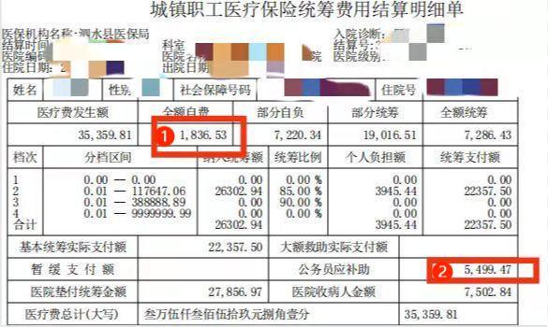

**五、职工医疗保险个人账户划拨**

职工划入个人账户（就是医保每月往职工社保卡里返的钱）的比例为：在职职工年龄在45岁（含45岁）以下的，按本人缴费工资的3%计入；在职职工年龄在45岁（不含45岁)以上的，按本人缴费工资的3.5%计入；退休人员按本人上年度养老金的4.2%计入。

**六、职工长期护理保险待遇**

（一）筹资方式

享受城镇职工基本医疗保险待遇的职工全部纳入护理保险保障范围。个人缴费每人每年30元，医疗保险经办机构从医保个人账户直接划拨，医疗保险统筹基金支付每人每年55元，财政补助每人每年5元，福彩公益金每人每年10元，每人每年筹集资金共计100元。

（二）申请条件

参保人员因年老、疾病、伤残等原因造成生活不能自理，预期持续卧床3个月以上，病情基本稳定，按照《济宁市长期护理保日常生活能力评定量表》评定低于60分（不含60分），且符合规定条件的，可申请护理保险待遇。

（三）护理服务形式

1、医疗专护，指住院定点医疗机构设置医疗专用病房为参保人员长期提供24小时连续护理服务。

2、机构护理，指医养结合的养老服务机构为参保人员长期提供24小时连续护理服务。

3、居家护理，指定点护理服务机构安排专人到参保人员家中或指定地点提供护理服务。

（四）待遇标准

参保人员发生的符合规定的医疗护理费，长期护理保险基金支付不设起付线。一级、二级、三级长护医疗机构发生的医疗专护费用，基金支付分别为90%、85%、80%；长护护理机构、医养结合养老机构发生的机构护理费用支付比例为85%（不含床位费）；各类定点长护机构发生的居家护理费用支付比例为90%（不含床位费），其余费用由个人负担。

（五）申请方式

申请享受长护保险待遇的参保人员，可由本人或家属携带相关病历材料、社会保障卡或身份证，向定点护理机构提出申请，并填写《济宁市职工长期护理保险待遇申请表》。定点机构初审认为符合申报条件的，将相关材料报送至县医疗保险经办机构。县医疗保险经办机构收到评定机构申请后，组织医疗专家现场审核，审核通过的，审核通过日期即为核准建床的起始日期。

我县长期护理保险医疗专护定点机构有：县人民医院、县中医院、县妇幼保健院、县惠好医院、济河街道卫生院、泉林卫生院。

**七、职工生育保险待遇**

（一）机关事业单位及企业职工政策内分娩医疗费和产前检查费用纳入医保报销范围。在济宁市内生育的可携带身份证，出院时直接联网报销，孕期检查医疗费定额标准为1000元/人次，合规住院费用实行“个人零负担”。

在市外定点医疗机构生育的参保职工，需携带出院记录或诊断证明、住院发票、费用明细到县为民服务中心一楼医保窗口报销。分娩医疗费定额标准为：在一、二、三级医院分娩的医疗费定额标准分别为2600元/人次、3600元/人次、4500元/人次，孕期检查医疗费定额标准为1000元/人次。

参加职工医疗保险和生育保险男职工的未就业配偶，符合计划生育政策的生育，未享受生育医疗费待遇的，按照女职工生育医疗费的50%享受生育补助金。

（二）企业单位女职工生育津贴待遇（机关事业单位职工不享受)。女职工生育享受98天产假；难产的增加产假15天；生育多胞胎的，每多生育一个婴儿，增加15天。女职工怀孕未满4个月流产的，享受15天产假；怀孕满4个月流产的，享受42天产假。

**八、职工缴纳医疗保险费标准**

（一）基本医疗保险费由用人单位和在职职工个人共同缴纳。用人单位以本单位在职职工上年度工资总额为基数，按8%缴纳；在职职工以本人上年度工资收入为基数，按2%缴纳。（职工月工资收入低于全省上年度职工月平均工资60%的，用人单位和职工均按全省上年度职工平均工资的60%为基数，缴纳基本医疗保险费)。

【事例：比如员工A扣除保险前工资为5000元，那么职工医疗保险缴费基数为5000元，用人单位每月为员工缴纳医保费用为：5000元×8%=400元；员工个人每月缴纳医保费用为5000元×2%=100元。

员工B扣除保险前工资为2000元，那么他的缴费基数不能是2000元，而应该是当年的最低缴费基数（全省上年度职工月平均工资的60%）。以2021年为例当时的最低缴费基数为3746元，用人单位每月为员工缴纳医保费用为：3746元×8%=299.68元；员工个人每月缴纳医保费用为3746元×2%=74.92元。】

（二）参加城镇职工基本医疗保险的职工达到法定退休年龄，办理退休手续并按月领取基本养老保险金，医疗保险实际缴费年限不满10年的，应一次性补齐10年的基本医疗保险费后，方可享受城镇职工基本医疗保险退休待遇。2026年1月开始，参保职工享受退休人员医疗保险待遇的最低缴费年限按照男30年，女职工25年执行。

第二部分 居民医保政策解读及经办流程

**一、住院报销政策**

（一）居民基本医疗保险政策

1、起付标准

在一、二、三级医疗机构住院，居民基本医疗保险基金支付的起付标准分别为200元、500元、1000元；在中医医疗机构住院就医的起付标准降低100元。

【15天以内因特殊情况连续两次住院，第二次住院如果和上一次是同级医院或是低一级别医院的话不再扣门槛，如果是上一级医院补齐差额即可。

事例：第一次在县医院住院，15天以内若因其他疾病或急症又在县医院入院，那么第二入院就没有起付线了。假如第二次去济宁附属医院住院了，那么门槛只需要补齐二三级医院门槛500元的差额就可以了。】

2、支付比例

（1）成年居民住院发生的政策范围内的医疗费用，在起付标准以上至最高支付限额以下的部分，一、二、三级医疗机构基金支付比例分别为80%、70%、55%。

（2）学生和其他未成年人住院发生的医疗费用，在成年居民支付比例的基础上提高5%。

（3）无责任人的意外伤害发生的住院医疗费用，支付比例按同级医院的60%，一个自然年度内最高支付限额3万元。

【事例：一个人在县医院因为外伤住院了，外伤的报销比例就是42%（正常生病住院报销比例为70%），如果花的钱很多，基本医疗保险只能报3万元，但是剩余部分可以纳入大病保险报销。】

（4）在市内二级以上（含二级）协议管理医疗机构发生的住院费用（住院起付标准除外），基本医疗保险基金实际支付比例不低于30%。

（5）学生及未成年人门诊无责任人意外伤害费用，支付比例为80%，一个年度内最高支付限额1500元。

（6）一个自然年度内，居民基本医疗保险最高支付限额15万元。

（二）居民大病保险政策

大病保险起付标准1.2万元，个人负担的合规费用1.2万（含）以上、10万元以下的部分补偿60%；10万元（含）以上、20万元以下的部分补偿65%；20万元（含）以上、30万元以下的部分按70%补偿；30万元（含）以上的部分按75%补偿。一个自然年度内，居民大病保险每人最高给予40万元补偿。

（三）居民大病保险特药政策（针对使用特殊药品的人群）

我省大病保险特殊疗效药品支付政策起付标准2万元，支付标准以上的部分支付比例80%，一个自然年度内每人最高支付限额40万元。

（四）最高支付限额

一个自然年度内，居民基本医疗保险、居民大病保险和居民大病保险特药政策累计最高支付限额95万元。

1. **异地就医报销政策及办理流程**

参保居民异地就医办理流程和职工医疗保险办理流程一致，只是报销比例上有所不同。

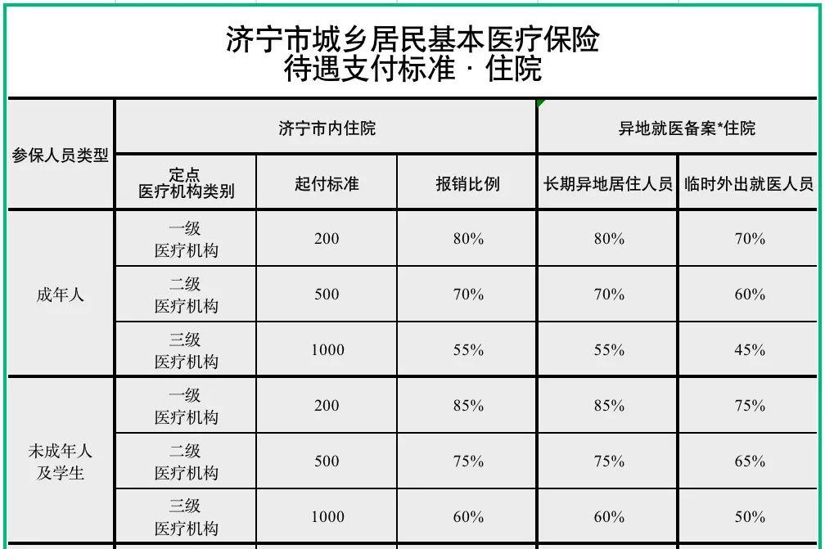

**三、门诊慢性病待遇**

（一）居民门诊慢性病政策

1、病种

居民门诊慢性病病种与职工门诊慢性病病种一致，共79种，其中甲类病种9种、乙类病种70种。这里不再详细列举。

2、起付标准

一个自然年度内，医保基金支付的起付标准为500元；在中医医疗机构定点的，起付标准为400元；尿毒症、血友病和重度精神病慢病门诊治疗不设起付标准。门诊慢性病的起付标准与住院起付标准分别计算。

3、支付比例

甲类病种医保基金支付比例为70%，乙类病种基本医疗保险基金支付比例一级医院65%，二级医院55%，三级医院45%。

4、最高支付限额

一个自然年度内甲类病种基本医疗保险基金最高支付限额为7万元，乙类病种最高支付限额为5000元。患两种以上（含两种）甲类慢性病的，最高支付限额为15万元；患两种以上（含两种）乙类慢性病的，最高支付限额为6000元；同时患甲类和乙类慢性病的，按甲类病种支付比例，最高支付限额为7.5万元。耐多药结核和广泛耐药结核门诊慢性病医保基金年度最高支付限额与住院合并计算。

（二）办理流程

可以将慢病定点医院定在县内或者是乡镇医院。参保人根据病种携带住院病历或近三个月的门诊病历、身份证或社保卡、近期一寸照片1张，到县人民医院进行鉴定，鉴定之日起发生的费用就可纳入报销。甲类疾病可随时鉴定，乙类疾病每月10号左右集中鉴定。

（三）外地慢性病政策

“临时外出就医人员”发生的异地门诊慢性病医疗费用,回县内慢病定点医疗机构报销，报销比例在同级医疗机构基础上降低10%。

【需要注意的是：泗水县参保居民，需将慢病定点在市内、县域外医院的需满足条件与参保职工定点在市内、县域外条件一致。】

**四、普通门诊报销政策**

（一）市内政策

不设起付标准，家庭医生签约的按60%的比例报销，未签约的按50%报销，一个自然年度内最高支付300元。

（二）市外政策

“临时外出就医人员”异地普通门诊报销比例和在当地一样，最高支付限额和当地累计计算。

（三）办理流程

市内参保人员带着身份证或社保卡，到村卫生室或卫生院直接报销。参保人员在市外就医发生的普通门诊费用，可直接联网在就诊医院报销，未能联网报销的，可回所在镇街为民服务中心或县为民服务中心医保窗口报销，报销比例和市内一样。

**五、“两病”门诊报销政策**

“两病”门诊报销是指一个自然年度内，单纯患有高血压或糖尿病的患者在卫生室或医院能报销300元，同时得高血压和糖尿病的患者，或者糖尿病打胰岛素的患者，在卫生室或医院最高报销600元，不设起付线，报销比例为60%。

办理流程：参保人带着身份证或社保卡，到村卫生室、卫生院或县级医院直接报销。

第三部分 医疗救助政策

（一）救助政策

特困人员（五保）、低保对象门诊慢性病和住院医疗费用，经基本医保、大病保险报销后，医疗救助不设起付线，个人自付政策范围内医疗费用给予70%的救助，年度救助限额6万元；对经基本医保、大病保险、医疗救助报销后，政策范围内门诊慢性病和住院医疗费用个人负担仍然较重的，超过5000元的部分按70%给予再救助，年度救助限额2万元。

脱贫攻坚过渡期内，低保边缘家庭成员及防止返贫监测帮扶对象等易返贫致贫人口，门诊慢性病和住院医疗费用，经过基本医保、大病保险报销后，一个自然年度内，医疗救助起付线为3000元，起付线以上的个人自付政策范围内医疗费用给予50%的救助，年度救助限额1万元；对经基本医保、大病保险、医疗救助报销后，政策范围内门诊慢性病和住院医疗费用个人负担仍然较重的，超过10000元的部分按70%给予再救助，年度救助限额2万元。

医疗救助对象门诊慢性病医疗救助（含再救助）与住院救助的起付标准、限额，累计计入年度医疗救助起付标准、限额。门诊慢性病医疗救助报销比例与住院同等标准。

救助对象在定点医疗机构发生的住院费用和门诊慢性病费用，按医保帮助政策报销后需个人自负的费用纳入医疗救助范围，但不包含以下费用：

1. 医保目录中的乙类药品、医疗服务项目（设施）、医用耗材个人首先自付费用。
2. 药品、医疗服务项目（设施）、医用耗材超过医保支付标准部分的费用。
3. 医疗保险目录外由个人全额支付的药品、医疗服务项目（设施）、医用耗材的费用。

（二）救助流程

低保、特困供养人员（五保）等医保帮扶对象报销后，个人负担费用到达救助标准的，出院时直接在定点医院内“一站式”结算。

【实例：张大爷是低保人员，患有高血压慢性病，在定点医院拿药报销后，达到医疗救助标准了，在医院结算时直接享受医疗救助待遇。医疗费用结算单中，医疗救助支付额就是低保人员的医疗救助费用。】

以上为现行居民医保、职工医保、医疗救助政策。2022年，市医保局如对相关政策进行调整，县医保局将及时更新公布。

有任何医保方面的问题，可拨打泗水县医疗保障局服务热线：0537-6505577、0537-6505579。

关注“泗水县医疗保障局”微信公众号，了解更多医保资讯。



第四部分 目前医疗保险工作面临的困难和问题

**一、居民医疗保险个人缴费年年涨，引起参保群众对医疗保险政策的不理解。**

居民医疗保险个人缴费，从2006年的10元逐年递增到了2022年320元，群众普遍反应医保缴费高。对于这个问题，需要向大家解释一下。一方面是现在物价及工资水平均在上涨，医保缴费上涨也合情合理。另一方面是历年来我市执行的缴费标准是最低的。医保缴费金额是国家通过精细的数据分析后确定的，历年来我市医保缴费额都是按照国家最低标准征收，已经是全省乃至全国最低。更重要的是咱们个人交的医保费用只是占小头，国家政府补贴才是大头。2006年个人缴费10元，政府补贴10元；2009年个人缴费20元，政府补贴80元；2015年个人缴费100元，政府补贴380元；2020年个人缴费250元，政府补贴550元；2021年个人缴费280元，政府补贴580元；2022年个人缴费320元，政府补贴580元。政府补贴约为个人缴费的两倍。

医疗保障水平逐年提高，很大程度解决了群众看病难看病贵的问题。在新农合个人缴10块钱保一年的时代里，保障水平是一年住院只能报几百元，门诊不能报销或者只能报十元、二十元。而近年来，国家医保部门做了大量的改革，居民医保的保障待遇越来越好。医保目录里已经有2800种药品，其至可以报销很多临床必需、价格昂贵的创新药。糖尿病、高血压门诊费用可以通过医保报销一半以上，一些特殊病、慢病也可以门诊报销，并且报销比例也在逐年提高。这些保障待遇的提高，都需要充实的基金池来支撑。从统计数据看，全国居民医保从2012年支出只有675亿元，涨到2020年的8165亿元，可以说是完完全全取之于民用之于民。

**二、医保基金总体吃紧，但尚未出现大的赤字，整体运行情况趋于平稳。**

职工医疗保险基金基本维持在收支平衡、略有结余状态，居民医疗保险基金近几年出现轻微支不抵收，但是尚有累计结余，不会影响到咱们参保人员待遇支付。

日常工作中还需要镇村两级同仁们，共同帮我们做好医保政策的宣传、解释工作，提高群众的参保积极性，只有参保的人数多了，基金池才够强大，才能保障医疗保险政策的可持续性，才能为大家的身体健康保驾护航。

第五部分 政策索引

1、《关于转发鲁医保发【2020】73号文件提高大病保险待遇规范经办管理有关问题的通知》（济医保发【2020】26号）。

2、《关于落实鲁医保发【2021】46号文件有关问题的通知》（济医保发【2021】38号）。

3、《关于印发＜济宁市基本医疗保险门诊慢性病管理办法＞的通知》（济医保发【2021】22号）。

4、《关于推进城镇基本医疗保险门诊统筹有关问题的通知》（济人社字【2012】58号）。

5、《泗水县人民政府关于印发＜泗水县国家公务员医疗补助暂行办法＞的通知》（泗政发（2009）34号）。

6、济宁市人民政府《关于印发<济宁市城镇基本医疗保险市级统筹实施办法><济宁市工伤保险市级统筹实施办法>和<济宁市失业保险市级统筹实施办法>的通知》（济政发【2010】28号）。

7、《济宁市人民政府办公室关于印发＜济宁市职工长期护理保险实施办法＞的通知》（济政办发【2018】33号）。

8、《泗水县人民政府办公室关于印发＜泗水县职工长期护理保险实施办法（试行）＞ 的通知》（泗政办发【2018】19号）。

9、《关于进一步完善职工生育保险有关政策的通知》（济医保发【2020】12号）。

10、《关于转发鲁人社字【2018】169号文件做好生育保险有关工作的通知》（济人社字【2018】65号）。

11、《济宁市人民政府办公室关于印发济宁市全面推进生育保险和职工基本保险合并实施方案的通知》（济政办发【2019】12号）。

12、《济宁市医疗保障局 济宁市财政局 国家税务总局济宁市税务局关于全面推进城镇职工基本医疗保险市级统筹工作的通知》(济医保发【2019】50号)。

13、《济宁市人民政府关于印发＜济宁市居民基本医疗保险办法＞的通知》（济政发【2017】29号）。

14、《关于转发鲁医保发【2019】57号文件做好2019年居民基本医疗保障工作的通知》（济医保发【2019】34号）。

15、《关于转发鲁医保发【2020】73号文件提高大病保险待遇规范经办管理有关问题的通知》（济医保发【2020】26号）。

16、《济宁市人民政府关于贯彻落实医疗保障体制改革意见进一步完善医疗保障政策体系的通知》（济政字【2021】46号）。

17、《关于转发＜鲁医保发【2021】23号文件做好深化城乡居民高血压、糖尿病门诊用药保障和健康管理专项行动＞的通知》（济医保发【2021】15号）。

18、《关于转发<关于对全省贫困人口和特殊疾病患者重特大疾病实施再救助工作的通知>的通知》（济医保发【2019】36号。

编辑：高汉景 王 超

周 尧 张 凤